- Viết thêm CSS cho bảng sao cho 1 dòng đen và 1 dòng trắng, nhớ hiển thị toàn bộ hình .
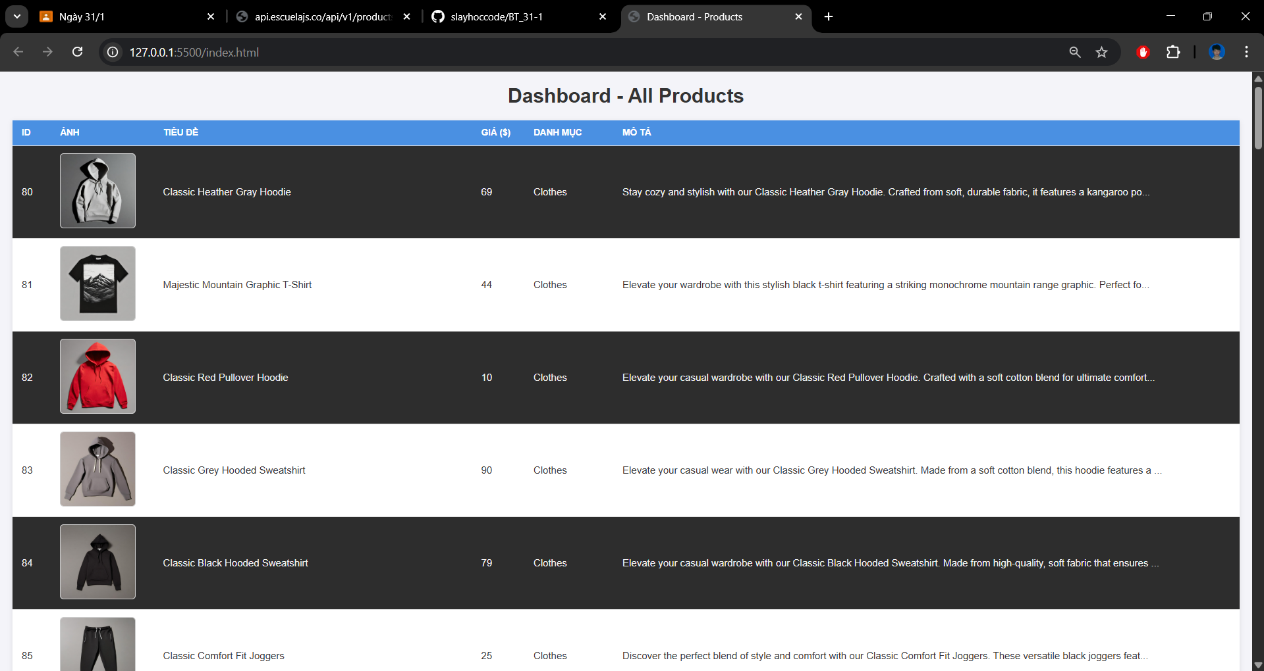

Thêm tìm kiếm theo title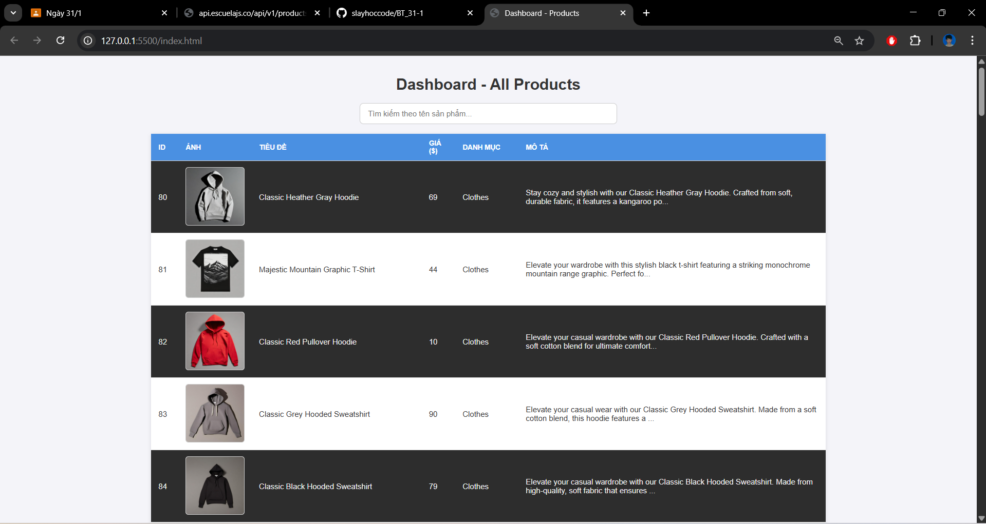
- sẽ thay đổi khi onChange
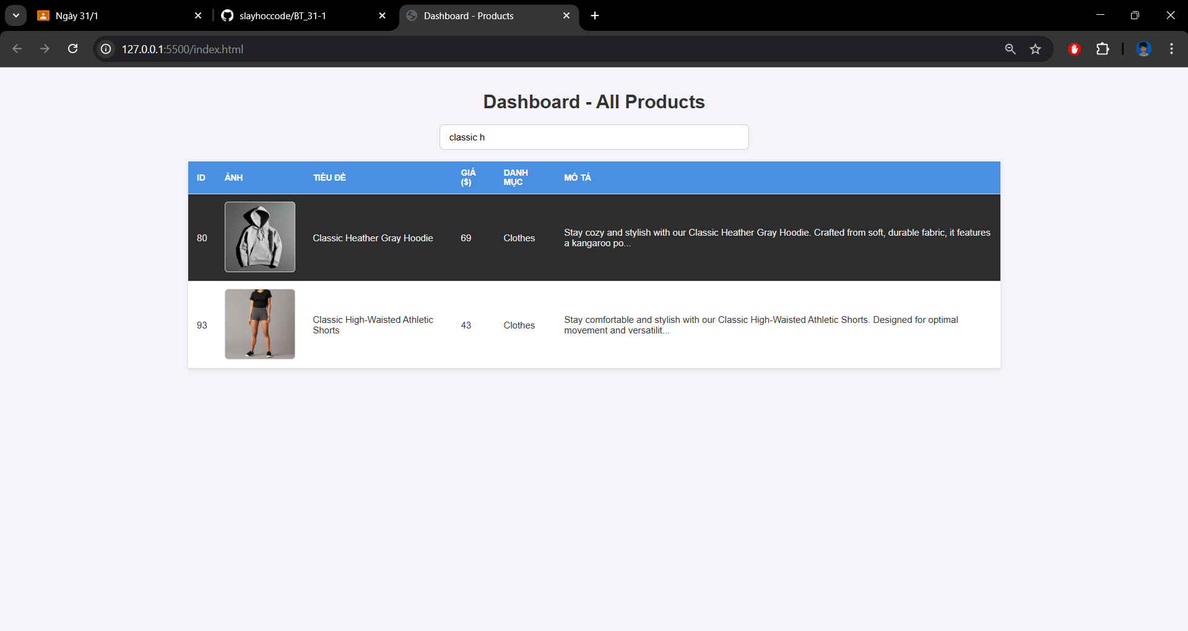
- Chia trang cho dữ liệu , dữ liệu có thể hiển thị 5,10,20 mỗi trang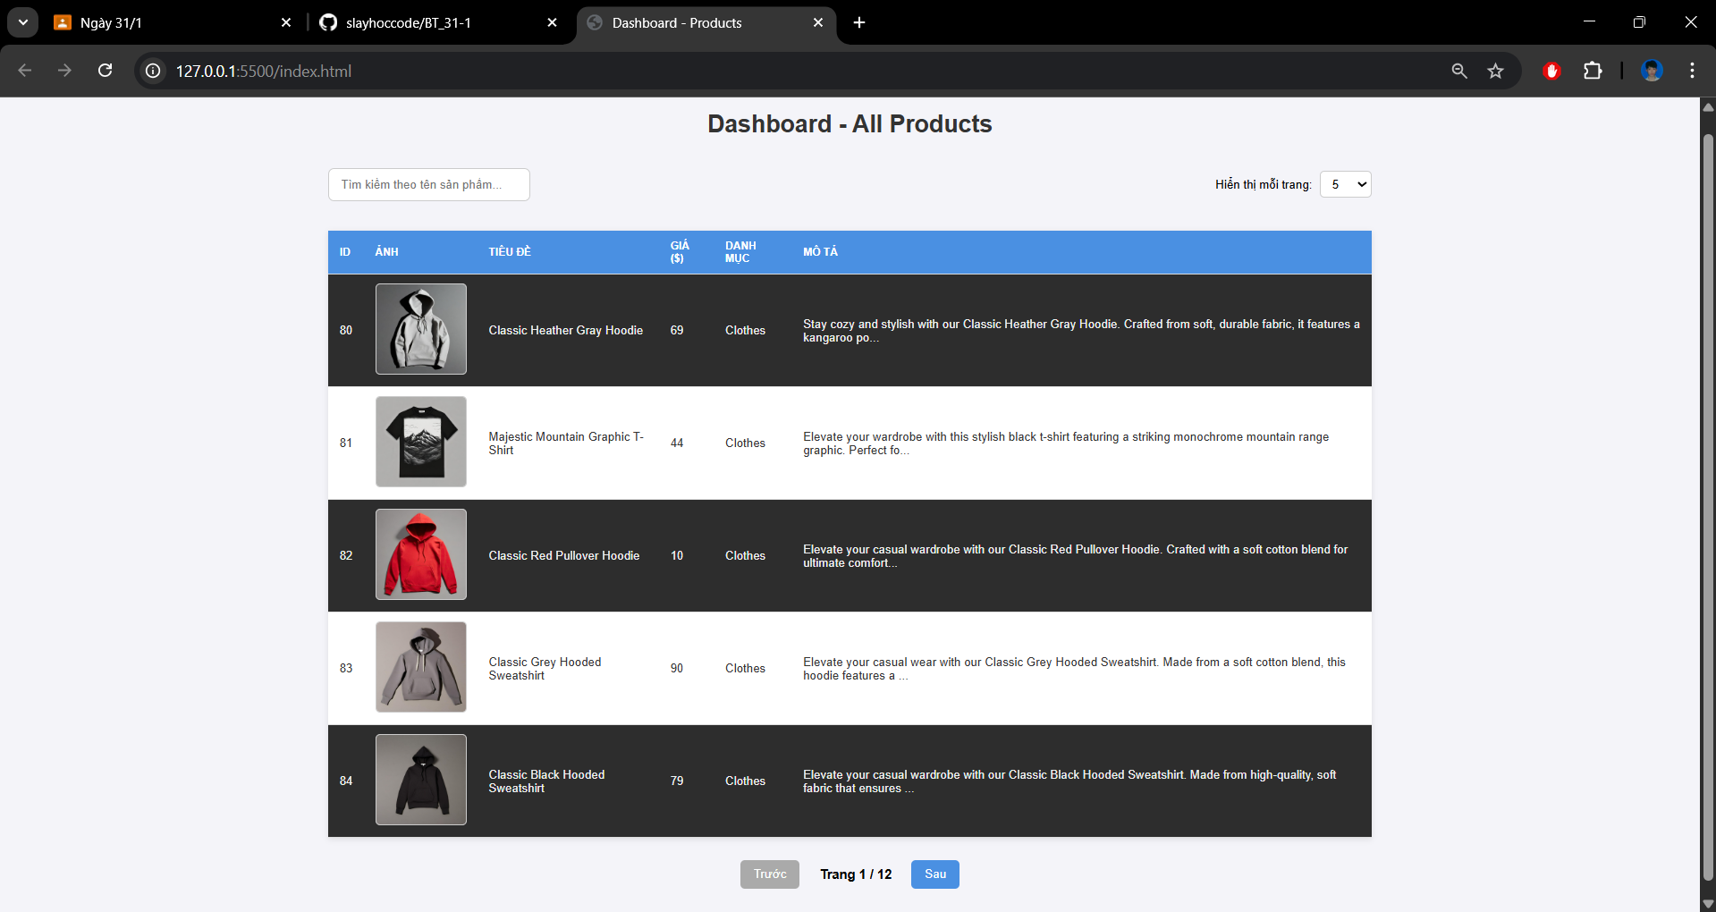
- Có nút Sắp xếp theo giá tăng giảm và tên tăng giảm
